**Actividad 1 - Identificar el proyecto tecnológico a trabajar**

**Presentado Por:**

**José Alejandro Beltrán Reyes ID: 100128487**

**Jhoan Stiven González Garcia ID: 100167367**

**Presentado a:**

**Tatiana Cabrera**

**Corporación Universitaria Iberoamericana**

**Facultad de Ingeniería**

**Programa de Ingeniería de Software**

**Análisis y diseño de sistemas**

**Bogotá D.C.**

**Octubre, 2025**

Tabla de contenido

1. Introducción 3

2. Contextualización del problema 4

3. Planteamiento del problema 6

4. Alcance del Proyecto 7

6. Objetivos 12

7. Mapa de Stakeholders 13

8. Diagramas 15

9. Requisitos 22

# Introducción

En el desarrollo de sistemas de información siempre se parte de identificar una necesidad real y después buscar una solución tecnológica que responda a esa problemática. En este caso, se tomó como base la idea de una aplicación móvil orientada a la planeación financiera personal, ya que muchas personas, incluidos estudiantes y profesionales, no cuentan con un método claro para registrar sus ingresos, gastos y metas de ahorro.

El proyecto busca analizar y diseñar un sistema que permita organizar la información financiera de manera sencilla, aplicando conceptos de análisis de requerimientos, modelado de datos y metodologías ágiles. Aunque existen varias aplicaciones similares en el mercado, estas no siempre se adaptan al contexto colombiano, donde influyen factores como el pago de primas, los festivos o los ajustes de fechas de salario. Por esta razón, se propone trabajar en un diseño que contemple estas particularidades y que pueda servir como prototipo funcional.

Este trabajo se centra principalmente en la fase de análisis y diseño, es decir, en levantar los requerimientos funcionales y no funcionales, definir el alcance del sistema, identificar a los stakeholders, establecer los riesgos y utilizar herramientas como Design Thinking y metodologías ágiles para organizar las tareas. Más que entregar un producto final, lo que se busca es demostrar el proceso completo de planeación y estructuración de un sistema de información que resuelva una necesidad específica y que, en este caso, corresponde al manejo de las finanzas personales.

# Contextualización del problema

En la vida cotidiana es común escuchar frases como “no sé en qué se me fue la plata” o “este mes no alcancé a ahorrar nada”. Esto refleja un problema real: muchas personas no tienen un control detallado de sus ingresos y gastos, lo que complica tomar decisiones financieras acertadas.

De acuerdo con la Encuesta de Cultura Financiera realizada por Banca de las Oportunidades (2022), en Colombia solo el 33% de los adultos lleva un registro escrito o digital de sus gastos, mientras que la mayoría lo hace “de memoria”. Esta falta de organización puede generar problemas para cubrir gastos fijos, incumplir con pagos de deudas o incluso atrasarse en metas de ahorro.

Otro punto clave es que el contexto colombiano tiene particularidades que no se ven reflejadas en muchas apps financieras existentes. Ejemplos claros son:

El salario que se paga el 30 de cada mes, pero que si cae en un festivo o fin de semana se paga el viernes anterior.

Las primas legales, que representan un ingreso extra en junio y diciembre, pero que también generan expectativas de gasto.

Los gastos fijos ineludibles como arriendo, servicios públicos o transporte, que se cruzan con gastos variables como comidas, ocio o compras inesperadas.

Por ejemplo, un estudiante universitario que recibe $1.200.000 al mes debe pagar $600.000 de arriendo y $150.000 de transporte. Aunque parece que le queda suficiente, al no registrar los gastos variables (comida rápida, salidas, compras pequeñas), puede quedarse sin dinero antes de terminar el mes. Otro caso es el de una persona que quiere ahorrar para un viaje de $6.000.000 en un año, pero sin una planeación clara de cuánto ahorrar mensualmente, lo más probable es que no logre cumplir la meta.

Desde el punto de vista de análisis de sistemas, la necesidad no es solo tener un registro, sino contar con una aplicación diseñada con reglas locales y cálculos automáticos que permita proyectar saldos, organizar deudas y planear metas de ahorro. Esto ayuda a que el usuario pueda responder preguntas como:

¿Cuánto dinero tendré disponible en tal fecha?

¿Qué gastos me afectan en la próxima semana?

¿Cuánto debo ahorrar cada mes para cumplir mi meta?

La necesidad, entonces, se centra en contar con una herramienta que no solo registre los movimientos financieros, sino que también tenga la capacidad de proyectar el saldo esperado en fechas específicas y que permita planear metas de ahorro. Desde el punto de vista de análisis de sistemas, es indispensable levantar bien los requerimientos para que la aplicación refleje estas particularidades y pueda servir como apoyo real en la toma de decisiones financieras personales.

# Planteamiento del problema

Llevar un control financiero personal no es una tarea sencilla cuando se depende únicamente de la memoria o de anotaciones sueltas que se pueden perder. La mayoría de personas no tienen claridad de cuánto dinero realmente disponen en una fecha determinada, y mucho menos de cuánto deben ahorrar para alcanzar un objetivo a mediano o largo plazo. Esta situación genera desorden, incumplimiento en pagos fijos o de deudas, y la frustración de no poder cumplir metas de ahorro.

En el contexto colombiano, el problema se agrava por la falta de aplicaciones adaptadas a las condiciones locales. Aunque existen apps internacionales como Spendee, Fintonic o Monefy, la mayoría no incluyen reglas como: el pago del salario el día 30 que se mueve si cae en festivo o fin de semana, las primas legales que entran en junio y diciembre, o la posibilidad de ajustar los gastos cuando una fecha coincide con un día no hábil. Esto deja a los usuarios en una situación en la que, incluso usando una app, el cálculo real de su flujo de caja no es preciso.

El problema principal que se plantea en este proyecto es entonces: **¿cómo diseñar y desarrollar un sistema de información en forma de aplicación móvil que permita al usuario proyectar con claridad sus ingresos, gastos, deudas y metas, teniendo en cuenta las reglas locales del calendario colombiano, y que además sea sencillo de usar en la vida diaria?**

Si no se aborda este problema, las personas seguirán sin una herramienta confiable que les ayude a planear su dinero con base en la realidad local. Esto puede llevar a incumplimiento de pagos, falta de ahorro y, en general, a un manejo poco eficiente de los recursos económicos. Por lo tanto, se hace necesario un análisis detallado de los requerimientos, el modelado de las reglas de negocio y la aplicación de metodologías de diseño de sistemas que permitan construir una solución viable, práctica y adaptada al usuario colombiano.

# Alcance del Proyecto

El presente proyecto se centra en el análisis y diseño de un sistema de información en forma de aplicación móvil que facilite la gestión de las finanzas personales, permitiendo al usuario proyectar su flujo de caja, controlar ingresos y gastos, registrar deudas y planear metas de ahorro o “sueños”. La aplicación se plantea como una solución práctica y accesible, diseñada para funcionar en un dispositivo Android, con posibilidad futura de adaptarse a otras plataformas móviles.

El enfoque principal está en las fases de levantamiento de requerimientos, diseño funcional y diseño no funcional, más que en el despliegue de un producto listo para comercializar. Se busca que la propuesta final cumpla con las características de un sistema bien estructurado, con reglas de negocio claras y con un modelo de datos que respalde todas las operaciones financieras que el usuario pueda necesitar.

* 1. **Restricciones del proyecto**
     1. El sistema será monousuario, pensado únicamente para el propietario del dispositivo. No habrá gestión de múltiples cuentas de usuarios ni acceso compartido.
     2. El uso será personal y académico, por lo que no se contempla la publicación en tiendas oficiales (Google Play).
     3. No habrá integración con bancos reales ni pasarelas de pago, para evitar complejidad de seguridad y trámites legales.
     4. La moneda base será el peso colombiano (COP), aunque se permitirá agregar tasas de conversión manuales si el usuario quiere consultar otra moneda como referencia.
     5. El sistema trabajará bajo un esquema offline-first, lo que significa que funcionará sin necesidad de conexión a Internet; el respaldo en la nube no estará en la primera versión.
     6. El periodo de proyección de saldo estará limitado inicialmente a 12–18 meses, ya que ampliar demasiado este horizonte podría afectar el rendimiento en cálculos en tiempo real.
     7. El alcance en notificaciones será únicamente local, es decir, la aplicación mostrará recordatorios y alertas en el propio dispositivo, sin depender de servidores externos.
     8. Por tratarse de un proyecto académico, no se profundizará en esquemas avanzados de seguridad bancaria, aunque sí se incluirán mecanismos básicos como el bloqueo por PIN o huella.
  2. **Criterios de Aceptación**
     1. El usuario podrá crear, editar y eliminar ingresos recurrentes y únicos, incluyendo salario, primas y bonificaciones.
     2. El sistema deberá aplicar reglas de negocio para ajustar automáticamente las fechas de pago que caigan en fines de semana o festivos, de acuerdo con la política seleccionada.
     3. El usuario podrá registrar gastos fijos (arriendo, servicios, planes) y gastos variables (comida, transporte, ocio), clasificándolos en categorías personalizables.
     4. El sistema ofrecerá una proyección de saldo diario, donde se verá reflejado cuánto dinero quedará disponible después de aplicar ingresos y egresos.
     5. El usuario podrá consultar el saldo esperado en cualquier fecha específica, y el sistema mostrará los eventos (ingresos o gastos) que lo afectan.
     6. Se podrán crear metas o sueños de ahorro definiendo un monto y una fecha objetivo; la aplicación calculará automáticamente el ahorro requerido por mes o semana.
     7. El sistema permitirá gestionar deudas, diferenciando entre “lo que debo” y “lo que me deben”, con información del contacto, monto y fecha límite de pago.
     8. Se implementarán recordatorios locales que alerten al usuario sobre pagos próximos, vencimientos de deudas o aportes a metas de ahorro.
     9. La aplicación generará un resumen mensual con los principales indicadores: ingresos, gastos, saldo final, cumplimiento de metas y alertas de sobrepaso en presupuestos.
     10. Todo el diseño estará documentado con modelos de datos, diagramas de flujo, historias de usuario y matriz de riesgos, para reflejar la aplicación práctica de los conceptos de análisis y diseño de sistemas.
  3. **Alcancé Temporal**
     1. **Corto plazo:** desarrollo de los módulos básicos:
        + Registro de ingresos y gastos fijos.
        + Registro de gastos variables rápidos.
        + Cálculo automático de saldo disponible.
        + Vista calendario para proyectar movimiento
        + Implementación de notificaciones locales básicas (ej. Recordario de gasto fijo o ingreso próximo)
        + Diseño del modelo de datos inicial en SQLite y documentación de requerimientos funcionales y no funcionales.
     2. **Mediano plazo:** Ampliación del sistema para incluir:
        + Módulo de metas de ahorro con cálculo de cuotas según fecha límite.
        + Módulo de gestión de deudas (yo debo / me deben) con recordatorios personalizados.
        + Generación de informes mensuales automáticos con gráficos de ingresos, gastos y saldo final.
        + Configuración de categorías personalizadas para gastos e ingresos.
        + Pruebas de rendimiento para validar la proyección de hasta 18 meses de movimientos.
        + Ajustes de interfaz gráfica para mejorar la experiencia de usuario.
     3. **Largo plazo:** Visión futura:
        + Integración con respaldos en la nube personal (ej. Google Drive cifrado).
        + Posibilidad de manejar multi-cuentas (efectivo, tarjetas, bancos).
        + Escalamiento a un prototipo comercializable, con opción de publicación en tiendas de aplicaciones.
        + Incorporación de inteligencia artificial simple para recomendar hábitos de ahorro basados en el comportamiento de gasto del usuario.
        + Extensión a otras plataformas (iOS o versión web) si se desea ampliar la cobertura del sistema.
        + Construcción de un dashboard analítico con indicadores financieros personales (porcentaje de ahorro, variación de gastos, predicción de saldo).

1. **Justificación**

La administración de las finanzas personales es un aspecto fundamental para cualquier persona, pero en la práctica muchos estudiantes y profesionales carecen de herramientas adaptadas a su realidad. Aunque existen aplicaciones de finanzas en el mercado, la mayoría están en inglés, cobran suscripciones o no consideran reglas particulares del contexto colombiano, como los festivos que modifican fechas de pago, las primas legales o la necesidad de planear gastos de acuerdo con ciclos locales.

Este proyecto se justifica porque permite aplicar de manera práctica los conocimientos de análisis y diseño de sistemas, construyendo una propuesta tecnológica que responde a una necesidad real. El desarrollo de una aplicación de finanzas personales con reglas locales no solo servirá como evidencia académica, sino también como un prototipo que puede usarse en la vida diaria para tomar mejores decisiones sobre el manejo del dinero.

* 1. **Alcance en el tiempo**
     1. **Corto plazo:** se busca tener un prototipo funcional que permita registrar ingresos, gastos y consultar el saldo proyectado en fechas específicas. Esto solucionaría problemas básicos como no saber con exactitud cuánto dinero queda disponible después de cubrir los gastos fijos.
     2. **Mediano plazo:** la aplicación incluirá metas de ahorro y gestión de deudas, lo cual ayudará al usuario a cumplir objetivos financieros más grandes, como un viaje o la compra de un equipo, además de recordar pagos pendientes para evitar incumplimientos.
     3. **Largo plazo:** el sistema podrá ampliarse con respaldos en la nube, multi-cuentas y análisis más avanzados de los hábitos de gasto. A este nivel, la aplicación se convierte en una herramienta innovadora de educación financiera adaptada al contexto local, con potenciar incluso para escalar a un producto comercializable.
  2. **Respuesta a los stakeholders**
     1. **Usuario principal:** obtendrá una herramienta sencilla para organizar sus finanzas y planear metas.
     2. **Docentes y equipo académico:** contarán con un caso práctico para evaluar competencias en análisis, diseño de sistemas y aplicación de metodologías ágiles.
     3. **Comunidad en general:** se abre la posibilidad de tener una app más ajustada a la realidad colombiana que pueda competir con soluciones extranjeras.
  3. **Razones de importancia e inversión**

Invertir tiempo y esfuerzo en este proyecto es importante porque fomenta la educación financiera desde una perspectiva tecnológica y práctica. El plus innovador radica en que la app no solo registra datos, sino que proyecta el flujo de caja considerando reglas locales, algo que casi ninguna aplicación existente ofrece. Además, al ser un desarrollo académico, se puede implementar con recursos limitados servir como un modelo de aprendizaje aplicable a futuros proyectos.

# Objetivos

* 1. **Objetivo general**

Diseñar y estructurar una aplicación móvil de finanzas personales que permita al usuario organizar ingresos y gastos, proyectar su flujo de caja, gestionar deudas y planear metas de ahorro, aplicando metodologías ágiles y herramientas de análisis y diseño de sistemas para responder a necesidades reales del contexto colombiano.

* 1. **Objetivos específicos**
     1. Levantar y documentar los requerimientos funcionales y no funcionales de la aplicación, incluyendo las reglas de negocio relacionadas con fechas de pago, gastos fijos y proyección de saldo.
     2. Modelar el sistema mediante diagramas de flujo, modelo de datos y arquitectura básica, garantizando la coherencia entre los módulos propuestos (ingresos, gastos, metas y deudas).
     3. Aplicar una metodología ágil (Scrum) para organizar el trabajo, mediante tablero con historias de usuario que reflejen las funciones principales de la aplicación.
     4. Diseñar prototipos de interfaz gráfica (mockups y pantallas iniciales) que faciliten la interacción del usuario con la aplicación de manera intuitiva y atractiva.
     5. Elaborar una matriz de riesgos y un mapa de stakeholders, identificando los posibles obstáculos técnicos, personales y financieros, y clasificando los actores involucrados en el proyecto.
     6. Evaluar la viabilidad técnica y académica del proyecto, identificando mejoras a corto, mediano y largo plazo que puedan fortalecer el sistema.

# Mapa de Stakeholders

Un stakeholder es cualquier persona, grupo o institución que se ve afectado por el proyecto o que tiene algún interés en él. En este caso, aunque el proyecto es de uso personal y académico, sí existen actores involucrados directa o indirectamente.

* 1. **Identificación de Stakeholders**
     1. Usuario principal: será el dueño de la aplicación, el que registra datos y toma decisiones financieras.
     2. Docentes/tutores del curso: interesados en que el proyecto cumpla los lineamientos académicos.
     3. Equipo de desarrollo (integrantes del grupo): encargados de levantar requerimientos, diseñar y documentar el sistema.
     4. Compañeros de clase (colaboradores o revisores): pueden dar retroalimentación.
     5. Posibles usuarios futuros (comunidad): aunque no es el enfoque principal, este grupo representa una visión a largo plazo si se escala la aplicación.
  2. **Clasificación según interés**
     1. **Alto poder / alto interés:** usuario principal, docentes/tutores.
     2. **Alto poder / bajo interés:** posibles usuarios futuros (si el proyecto creciera).
     3. **Bajo poder / alto interés:** compañeros de clase.
     4. **Bajo poder / bajo interés:** actores externos no involucrados (bancos, otras apps financieras).
  3. **Matriz de Riesgos**

|  |  |  |  |  |
| --- | --- | --- | --- | --- |
| Riesgo | Tipo | Probabilidad | Impacto | Estrategia de mitigación |
| Pérdida de datos registrados en la app | **Técnico** | **Media** | **Alta** | **Implementar respaldo local y opcional en la nube.** |
| Retrasos en la documentación del proyecto | **Organizacional** | **Alta** | **Media** | **Dividir tareas entre integrantes y usar metodología ágil (tablero).** |
| Dificultades con herramientas tecnológicas (Android Studio, GitHub) | **Técnico** | **Media** | **Media** | **Capacitación básica y uso de guías/tutoriales.** |
| Falta de tiempo por carga académica | **Personal** | **Alta** | **Alta** | **Planificar entregas parciales y definir prioridades.** |
| Baja adopción por parte del usuario (aburrimiento, falta de hábito) | **Usuario** | **Media** | **Media** | **Diseñar interfaz sencilla y atractiva, incluir recordatorios útiles.** |
| Cambios en requerimientos a mitad del proyecto | **Organizacional** | **Media** | **Alta** | **Usar Scrum con revisiones periódicas y backlog flexible.** |
| Desconocimiento en normas APA para el documento | **Académico** | **Alta** | **Media** | **Apoyarse en guías en línea y revisión de compañeros.** |

# Diagramas

* 1. **Flujo General**

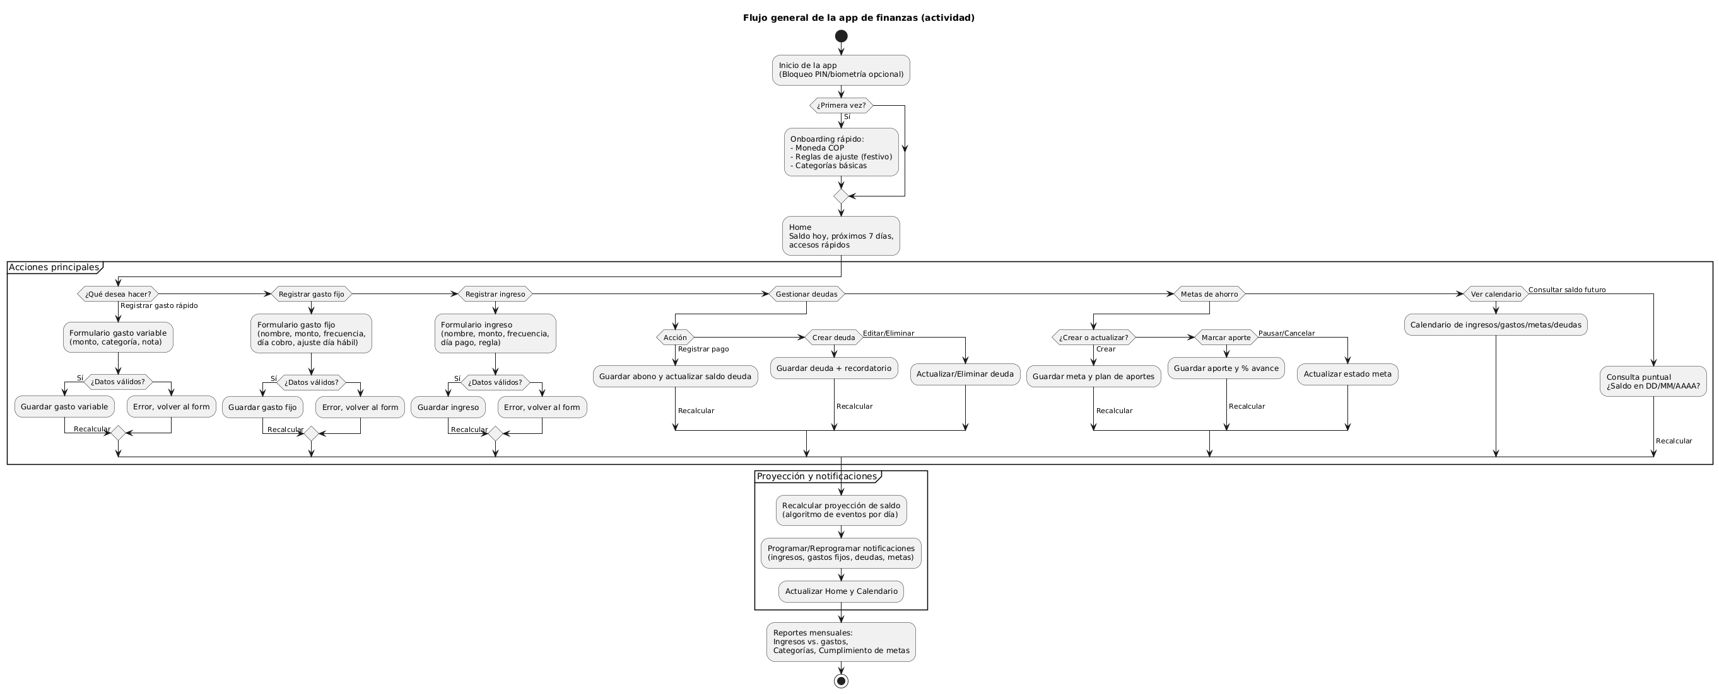

* 1. **Registro de Gasto**

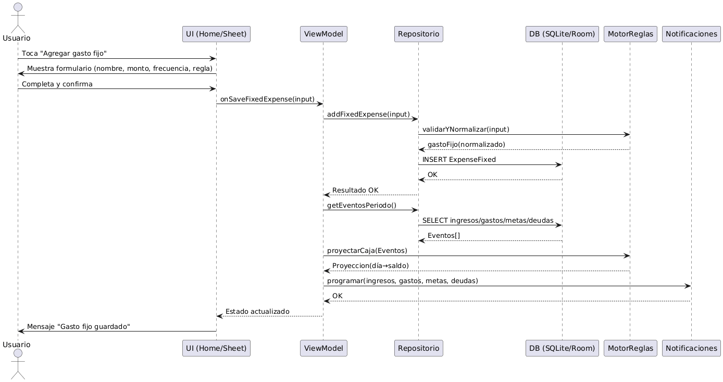

* 1. **Consulta de saldo futuro**

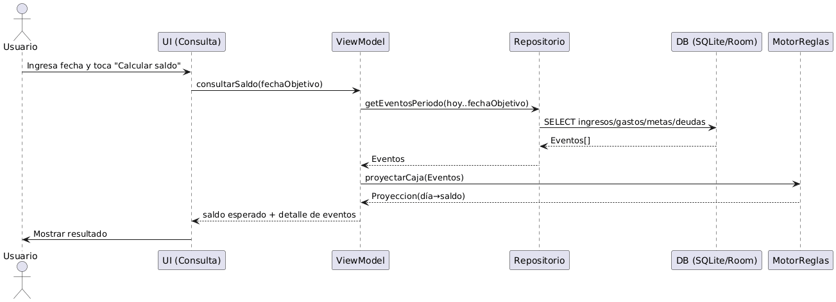

* 1. **Meta de ahorro**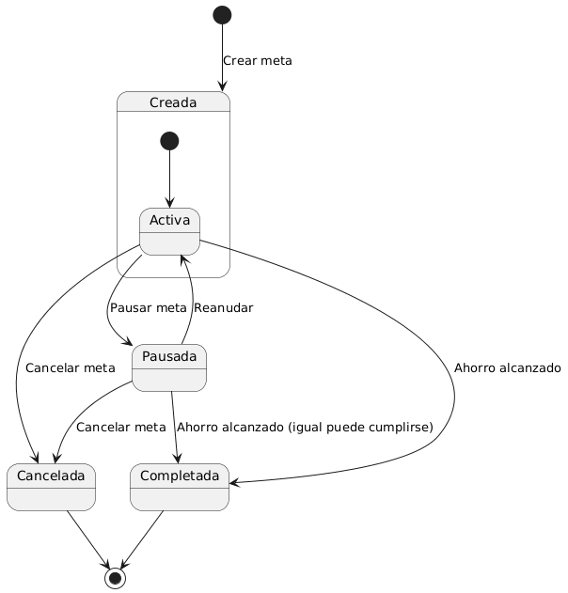
  2. **Deuda**

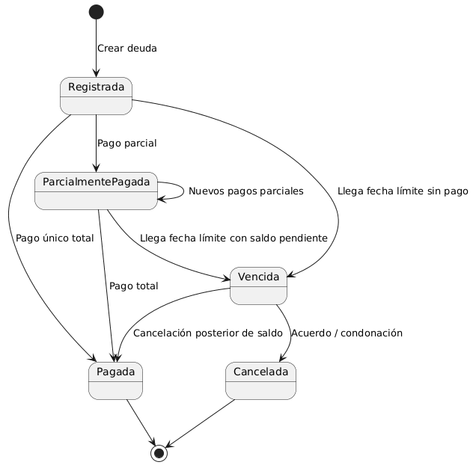

* 1. **Casos de Uso**

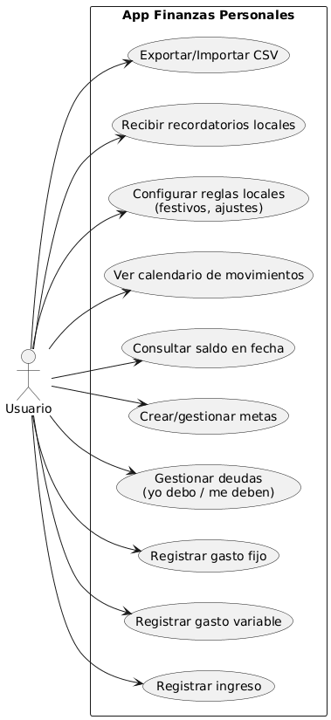

* 1. **Diagrama de Clases**

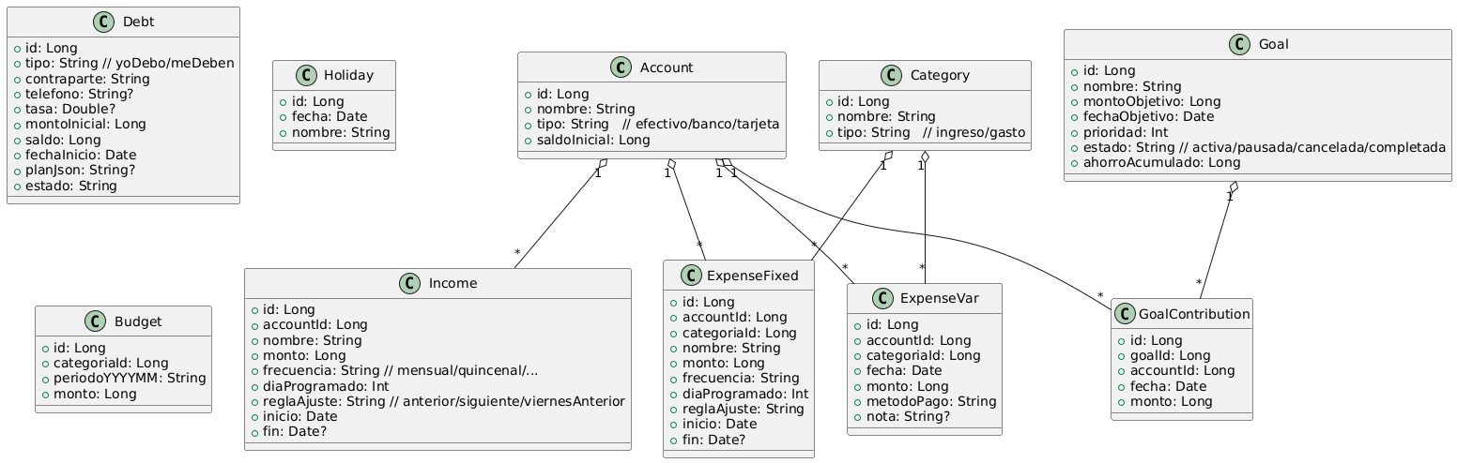

* 1. **Diagrama de Componentes**

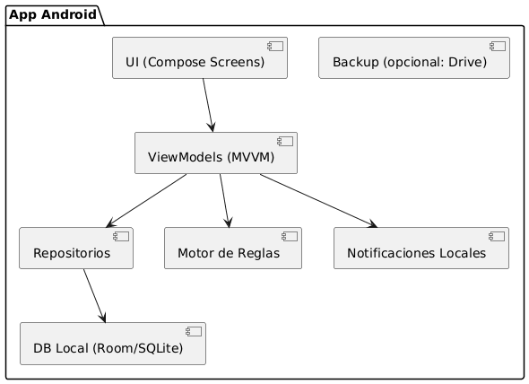

* 1. **Diagrama de Despliegue**

# Requisitos

* 1. **Requisitos no funcionales**

|  |  |  |
| --- | --- | --- |
| ID | Descripción | Medición / Criterio de aceptación |
| RNF-01 | **Cálculo rápido de proyección** | **Proyección hasta 18 meses en dispositivo.** |
| RNF-02 | **Arranque de la app** | **Tiempo desde ícono a Home ≤ 2.0 s (sin restaurar) o ≤ 3.5 s (restaurando).** |
| RNF-03 | **Uso de memoria** | **Consumo ≤ 200 MB con 5.000 registros cargados.** |
| RNF-04 | **Consumo de batería** | **Uso en segundo plano < 2% extra en día típico.** |
| RNF-05 | **Offline-first** | **Funcionalidad total sin Internet (registrar, consultar, proyectar, ver calendario).** |
| RNF-06 | **Recuperación ante cierre** | **Si se cierra la app en un formulario, los datos guardados no se pierden.** |
| RNF-07 | **Bloqueo local** | **Acceso protegido por PIN o biometría; 3 intentos fallidos → espera incremental.** |
| RNF-08 | **Cifrado en reposo** | **DB cifrada con SQLCipher; export/backup cifrado con contraseña del usuario.** |
| RNF-09 | **Privacidad** | **No se envían datos a servicios externos; política local en ajustes.** |
| RNF-10 | **Backups** | **Exportar/importar JSON/CSV y archivo cifrado en < 10 s con 10.000 filas.** |
| RNF-11 | **Flujo simple** | **Registrar un gasto variable requiere ≤ 3 toques desde Home.** |
| RNF-12 | **Accesibilidad** | **Labels para TalkBack, textos escalables, navegación accesible.** |
| RNF-13 | **Integridad de datos** | **Uso de transacciones, claves foráneas y validación de rangos.** |
| RNF-14 | **Pruebas de reglas** | **≥ 90% de cobertura en pruebas unitarias del Motor de Reglas.** |
| RNF-15 | **Compatibilidad Android** | **Función al menos en las últimas 4 versiones de Android estable.** |
| RNF-16 | **Notificaciones locales** | **WorkManager con re-agendamiento.** |
| RNF-17 | **Regionalización** | **Uso de Locale("es", "CO") y tabla de festivos colombianos.** |
| RNF-18 | **Arquitectura limpia** | **MVVM + Repository + capa de reglas independiente.** |
| RNF-19 | **Documentación técnica** | **README con módulos, build y diagramas UML.** |
| RNF-20 | **Tamaño del APK** | **APK final < 35 MB con shrink de R8.** |

* 1. **Requisitos Funcionales**

|  |  |  |
| --- | --- | --- |
| ID | Descripción (qué hace el sistema) | Criterio de aceptación / Medición (cómo se valida) |
| RF-01 | **Registrar ingreso recurrente (salario, prima, etc.) con nombre, monto, frecuencia, día y regla de ajuste.** | **Se crea, edita y elimina un ingreso recurrente; en la lista aparece con próxima fecha calculada.** |
| RF-02 | **Registrar ingreso único (bono, venta).** | **Se guarda con fecha exacta y afecta inmediatamente la proyección.** |
| RF-03 | **Aplicar regla “viernes anterior” para salario del día 30 si cae en fin de semana/festivo.** | **Caso de prueba: si 30 cae domingo/festivo, el ingreso se ubica en el viernes hábil anterior.** |
| RF-04 | **Registrar gasto variable rápido (monto, categoría, nota opcional).** | **Desde Home (≤3 toques) se guarda y aparece en el historial del día.** |
| RF-05 | **Plantillas de gasto frecuente.** | **El usuario puede seleccionar una plantilla y el formulario se autocompleta.** |
| RF-06 | **Categorías editables (ingreso/gasto).** | **Crear/renombrar/eliminar categorías; los listados filtran por categoría.** |
| RF-07 | **Presupuesto mensual por categoría y alerta de sobrepaso.** | **Al superar el presupuesto, se muestra alerta en Home/Reporte.** |
| RF-08 | **Proyección de saldo diario (12–18 meses).** | **La vista calendario muestra saldo día a día; cambios en datos recalculan la proyección al instante.** |
| RF-9 | **Consulta puntual de saldo (“¿cuánto tendré el DD/MM/AAAA?”).** | **Ingresando una fecha, el sistema devuelve saldo esperado y lista de eventos que lo componen.** |
| RF-10 | **Metas (sueños): crear con monto objetivo y fecha objetivo.** | **Al crear, se calcula cuota sugerida mensual/semanal y se muestran los aportes planificados.** |
| RF-11 | **Aportes a meta: registrar/aplazar/omitir y recalcular cuotas o fecha.** | **Si un aporte se omite, se recalcula el plan (cuotas mayores o nueva fecha).** |
| RF-12 | **Estados de meta: activa, pausada, cancelada, completada.** | **El estado cambia desde el detalle y se refleja en la lista y proyección.** |
| RF-13 | **Deudas: “yo debo / me deben” con contraparte, monto, fecha y plan.** | **Crear, editar, eliminar y ver resumen por contraparte.** |
| RF-14 | **Pagos parciales de deuda y actualización de saldo.** | **Cada abono disminuye saldo y registra historial; al llegar a 0 ⇒ “Pagada”.** |
| RF-15 | **Notificaciones locales para próximos ingresos, gastos fijos, vencimientos y aportes a metas.** | **Se programan con anticipación configurable (p.ej., 3 días antes y el mismo día).** |
| RF-16 | **Historial de movimientos por rango de fechas y filtros (tipo, categoría, cuenta).** | **La lista se filtra por texto/fecha/categoría y exporta conteos/total.** |
| RF-17 | **Reportes mensuales: ingresos vs gastos, por categoría, y cumplimiento de metas.** | **Se genera una vista con totales, gráficos y variación vs mes anterior.** |
| RF-18 | **Importar CSV de movimientos (fecha, tipo, categoría, monto, nota).** | **Al importar, los registros válidos quedan en DB y se muestra resumen de importados/erróneos.** |
| RF-19 | **Exportar datos a CSV/JSON (respaldo manual).** | **Se genera archivo en almacenamiento local (y opción de compartir).** |
| RF-20 | **Festivos de Colombia precargados y opción de cargar ICS/lista propia.** | **El calendario marca festivos y los ajustes de fecha los consideran.** |
| RF-21 | **Métodos de pago / cuentas (efectivo/banco/tarjeta) y transferencias internas.** | **Se pueden definir cuentas y ver reporte por cuenta.** |
| RF-22 | **Búsqueda global por texto (nombre, nota, contraparte).** | **Buscando “arriendo” o “Cartagena” aparecen coincidencias con enlace al detalle.** |
| RF-23 | **Modo oscuro / claro y tema Material 3.** | **La app recuerda el tema; los colores respetan el contraste.** |
| RF-24 | **Bloqueo por PIN/biometría para abrir la app.** | **Al activar bloqueo, se pide PIN o huella al iniciar (fallos controlados).** |
| RF-25 | **Copia de seguridad cifrada (archivo único).** | **El usuario puede crear/restaurar backup desde Ajustes.** |
| RF-26 | **Edición masiva (opcional): mover varios gastos a otra categoría.** | **Seleccionar múltiples ítems y aplicar acción “cambiar categoría”.** |
| RF-27 | **Detalle de día en calendario con lista de eventos y saldo al cierre.** | **Al tocar una fecha se ve ingreso/gastos/aportes de ese día y saldo.** |
| RF-28 | **Parámetros de estimación de gasto variable (media/mediana de N meses, +/−10%).** | **En Ajustes se escoge método; la proyección usa ese parámetro.** |